2021年安全评价项目信息表
项目编号：
项目名称 | 中国石化山东泰山石油股份有限公司泰安第一加油站
项目简介 | 中国石化山东泰山石油股份有限公司泰安第一加油站位于山东省泰安市迎春路23号，交通便利。主要从事汽油的零售业务，交通十分便利。加油站北邻迎春路，西邻交警东关宿舍，东侧为迎春路、南侧为无名道路。其主要经营汽油。
评价人员 |  | 姓 名 |  | 备注
项目负责人 |  | 马琳琳
项目组成员 |  | 崔强
 |  | 王静
 |  | 刘卫国
 |  | 王江美
报告编制人 |  | 马琳琳
报告审核人
过程控制负责人 |  | 刘云红
技术负责人 |  | 刘彩霞
技术专家
或有关技术人员
到现场开展安全评价工作情况 |  | 时 间 | 到现场主要人员 | 主要任务
 |  | 2021.7.2 | 马琳琳 崔强 | 初访
 |  | 2021.8.11 | 马琳琳 王静 | 现场考察
 |  | 2021.8.15 | 马琳琳 王静 | 现场检查
 |  | 2021.8.20 | 马琳琳 刘卫国 | 现场核查
安全评价报告提交时间：2021.9.24
有必要公开的其它内容：

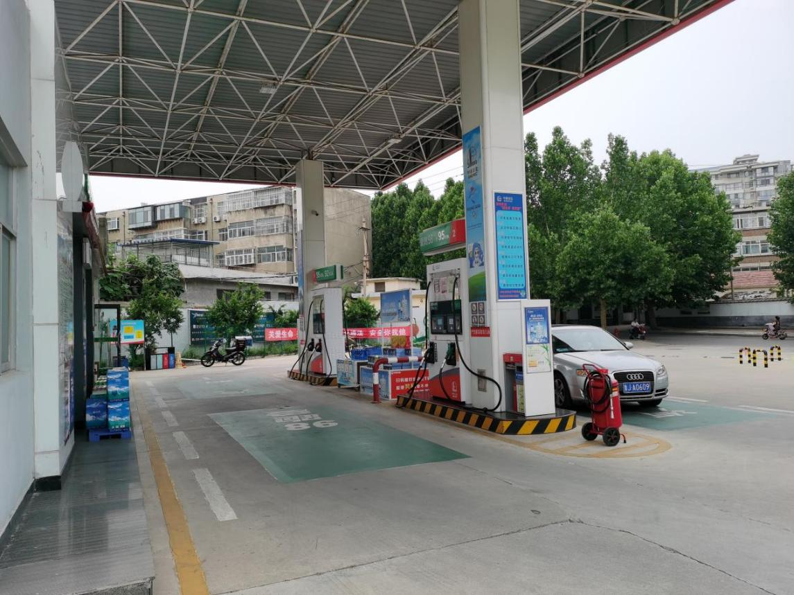
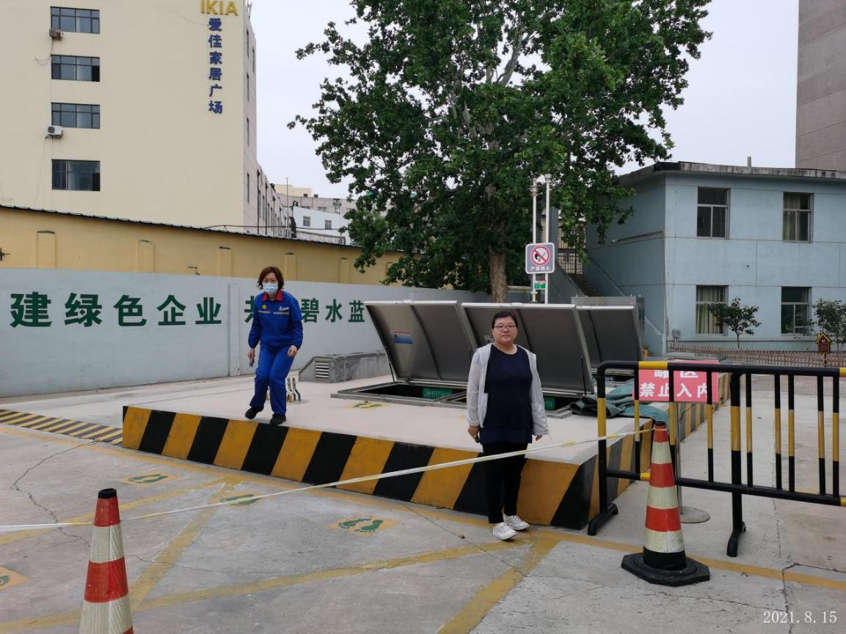
2021年安全评价项目信息表
项目编号：
项目名称 | 中国石化山东泰山石油股份有限公司泰安第三加油站
项目简介 | 中国石化山东泰山石油股份有限公司泰安第三加油站位于山东省泰安市北集坡镇赵庄村北1公里处泰良路南侧，交通便利。主要从事汽油、柴油的零售业务，交通十分便利。加油站北邻泰良路，西邻种子公司大院，东侧为民房、南侧为民用建筑物。其主要经营汽油、柴油（0#与-10#换季销售）。
评价人员 |  | 姓 名 |  | 备注
项目负责人 |  | 马琳琳
项目组成员 |  | 崔强
 |  | 王静
 |  | 刘卫国
 |  | 王江美
报告编制人 |  | 马琳琳
报告审核人 |  | 魏述亮
过程控制负责人 |  | 刘云红
技术负责人 |  | 刘彩霞
技术专家
或有关技术人员
到现场开展安全评价工作情况 |  | 时 间 | 到现场主要人员 | 主要任务
 |  | 2021.6.30 | 马琳琳 崔强 | 初访
 |  | 2021.8.11 | 马琳琳 王静 | 现场考察
 |  | 2021.8.15 | 马琳琳 王静 | 现场检查
 |  | 2021.8.20 | 马琳琳 刘卫国 | 现场核查
安全评价报告提交时间：2021.9.24
有必要公开的其它内容：

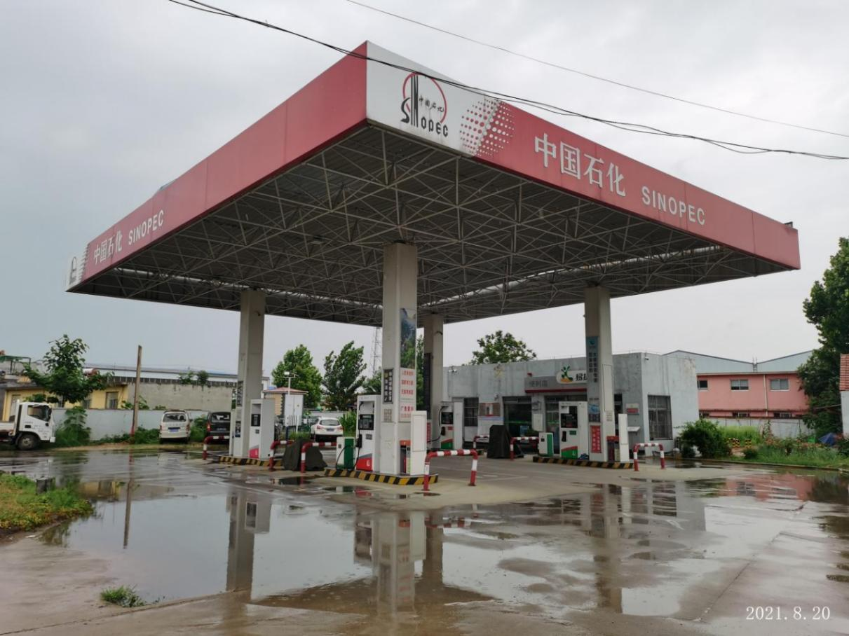
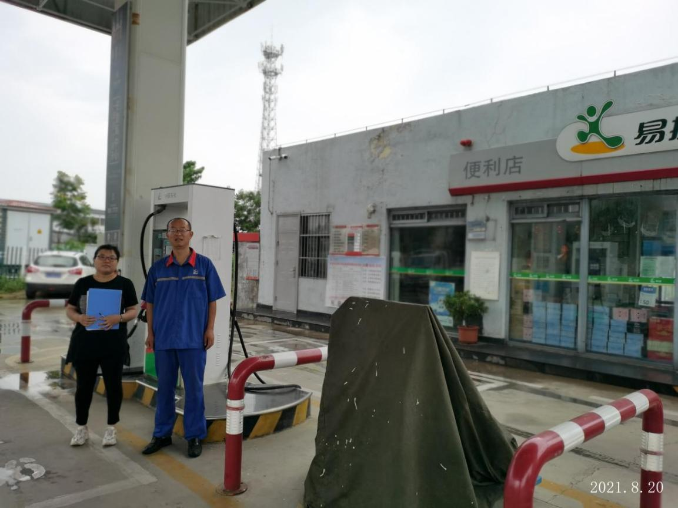
2021年安全评价项目信息表
项目编号：
项目名称 | 中国石化山东泰山石油股份有限公司泰安第九加油站安全现状评价
项目简介 | 中国石化山东泰山石油股份有限公司泰安第九加油站位于泰安市泰山区灵山大街与龙潭路交汇处东南角，交通便利。该站北侧是灵山大街，西侧是龙潭路，东侧、南侧为空地（待建区域）。其主要经营汽油、柴油（0#与-10#换季销售）。
评价人员 |  | 姓 名 |  | 备注
项目负责人 |  | 马琳琳
项目组成员 |  | 刘振忠
 |  | 吕德峰
 |  | 王静
 |  | 刘彩霞
报告编制人 |  | 马琳琳
报告审核人 |  | 王敏
过程控制负责人 |  | 刘云红
技术负责人
技术专家
或有关技术人员
到现场开展安全评价工作情况 |  | 时 间 | 到现场主要人员 | 主要任务
 |  | 2021.6.18 | 马琳琳 王静 | 初访
 |  | 2021.6.22 | 马琳琳 刘彩霞 | 现场考察
 |  | 2021.6.24 | 马琳琳 刘振忠 | 现场检查
 |  | 2021.6.26 | 马琳琳 刘振忠 | 现场核查
安全评价报告提交时间：2021.7
有必要公开的其它内容：

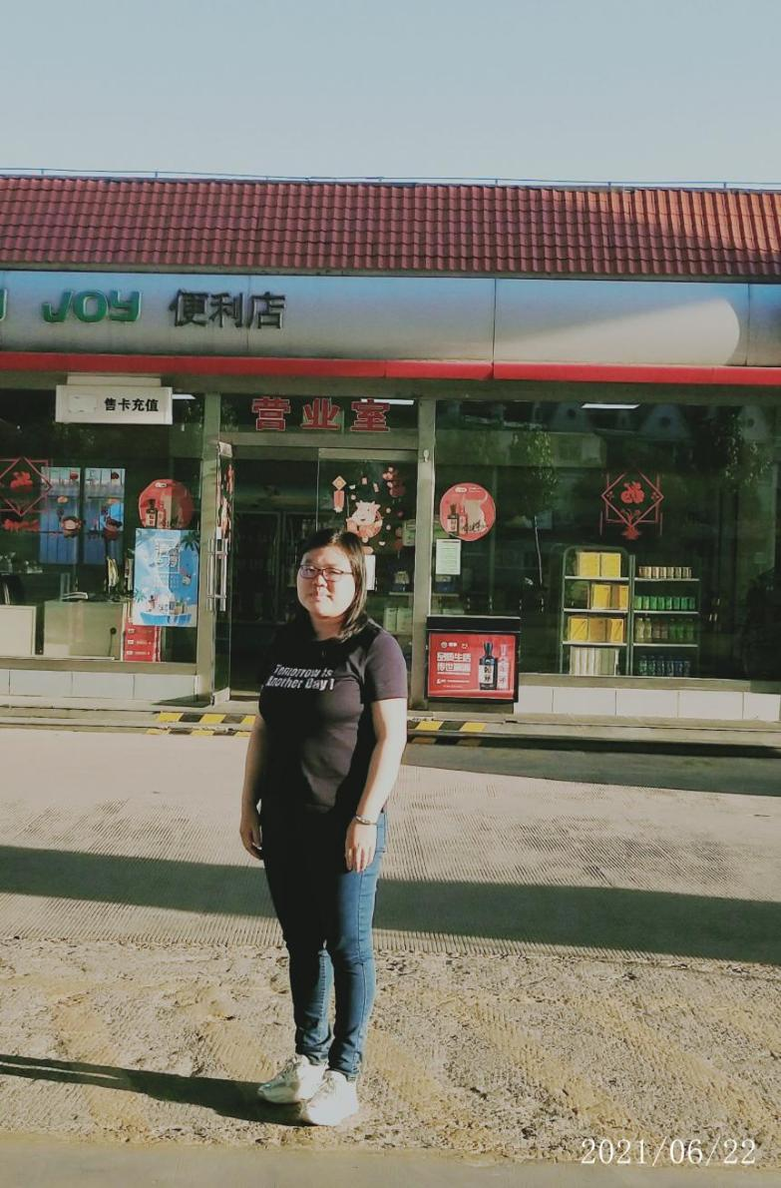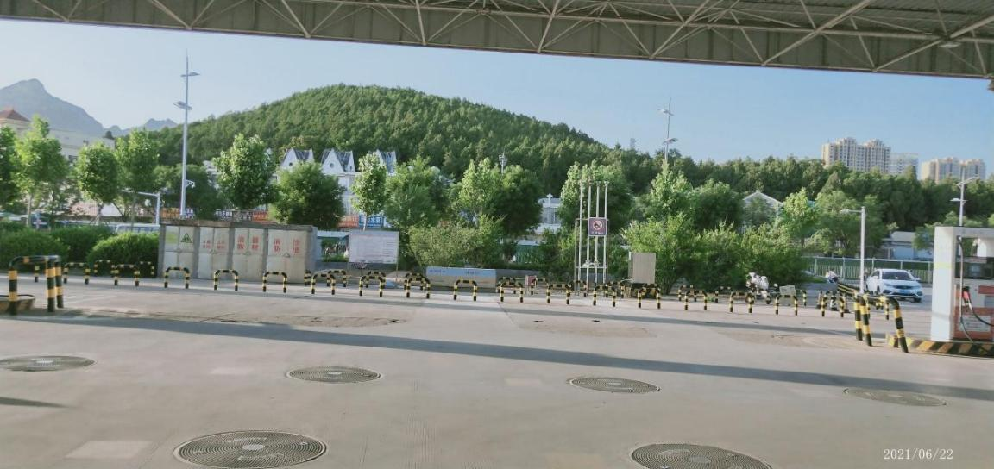
2021年安全评价项目信息表
项目编号：
项目名称 | 中国石化山东泰山石油股份有限公司泰安第十七加油站
项目简介 | 中国石化山东泰山石油股份有限公司泰安第十七加油站位于山东省泰安市东外路上高乡，交通便利。主要从事汽油、柴油的零售业务，交通十分便利。加油站北邻灵山东大街，西邻上高东路，东侧为空地、南侧为停车场。其主要经营汽油、柴油（0#与-10#换季销售）。
评价人员 |  | 姓 名 |  | 备注
项目负责人 |  | 马琳琳
项目组成员 |  | 崔强
 |  | 王静
 |  | 刘卫国
 |  | 王江美
报告编制人 |  | 马琳琳
报告审核人 |  | 魏述亮
过程控制负责人 |  | 刘云红
技术负责人 |  | 刘彩霞
技术专家
或有关技术人员
到现场开展安全评价工作情况 |  | 时 间 | 到现场主要人员 | 主要任务
 |  | 2021.6.30 | 马琳琳 崔强 | 初访
 |  | 2021.8.11 | 马琳琳 王静 | 现场考察
 |  | 2021.8.15 | 马琳琳 王静 | 现场检查
 |  | 2021.8.20 | 马琳琳 刘卫国 | 现场核查
安全评价报告提交时间：2021.9.24
有必要公开的其它内容：

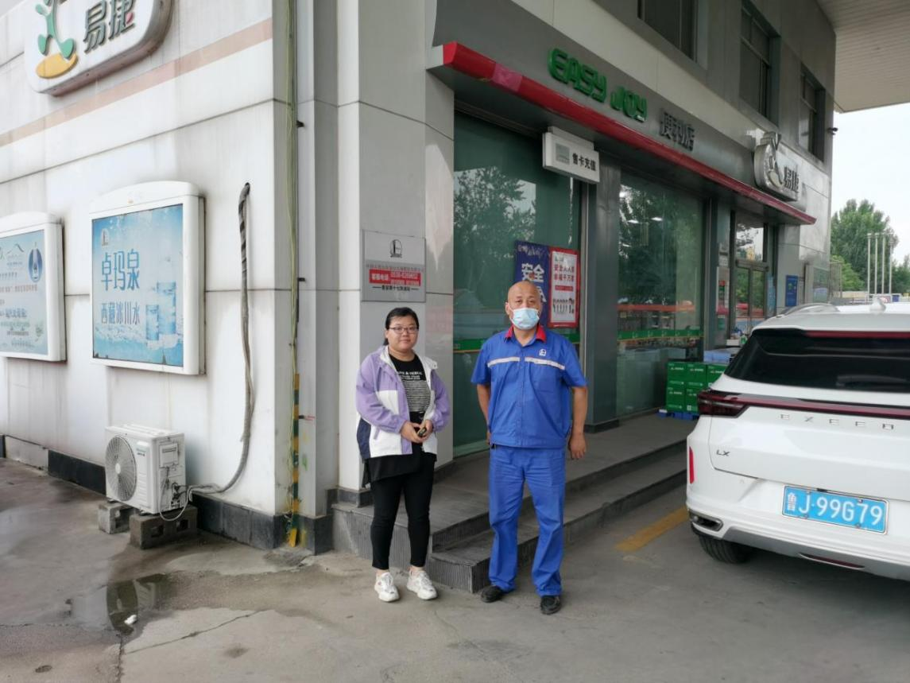
2021年安全评价项目信息表
项目编号：
项目名称 | 中国石化山东泰山石油股份有限公司泰安第二十三加油站
项目简介 | 中国石化山东泰山石油股份有限公司泰安第二十三加油站位于山东省泰安市灌庄村南外环与南关路交汇口东450米路北，主要从事汽油、柴油的零售业务，交通十分便利。加油站南邻泮河大街，西侧是居民楼，北侧是闲置厂房，东侧是绿化带。其主要经营汽油、柴油（与-10#换季销售）。
评价人员 |  | 姓 名 |  | 备注
项目负责人 |  | 马琳琳
项目组成员 |  | 崔强
 |  | 王静
 |  | 刘卫国
 |  | 王江美
报告编制人 |  | 马琳琳
报告审核人 |  | 魏述亮
过程控制负责人 |  | 刘云红
技术负责人 |  | 刘彩霞
技术专家
或有关技术人员
到现场开展安全评价工作情况 |  | 时 间 | 到现场主要人员 | 主要任务
 |  | 2021.7.2 | 马琳琳 崔强 | 初访
 |  | 2021.8.11 | 马琳琳 王静 | 现场考察
 |  | 2021.8.15 | 马琳琳 王静 | 现场检查
 |  | 2021.8.20 | 马琳琳 刘卫国 | 现场核查
安全评价报告提交时间：2021.9.24
有必要公开的其它内容：

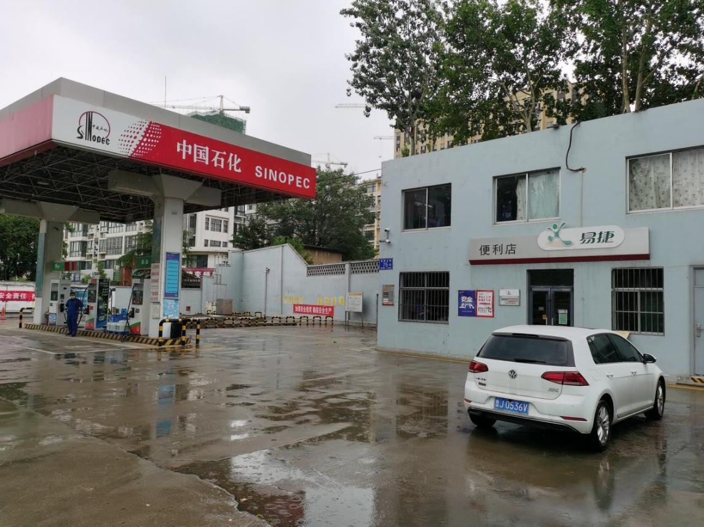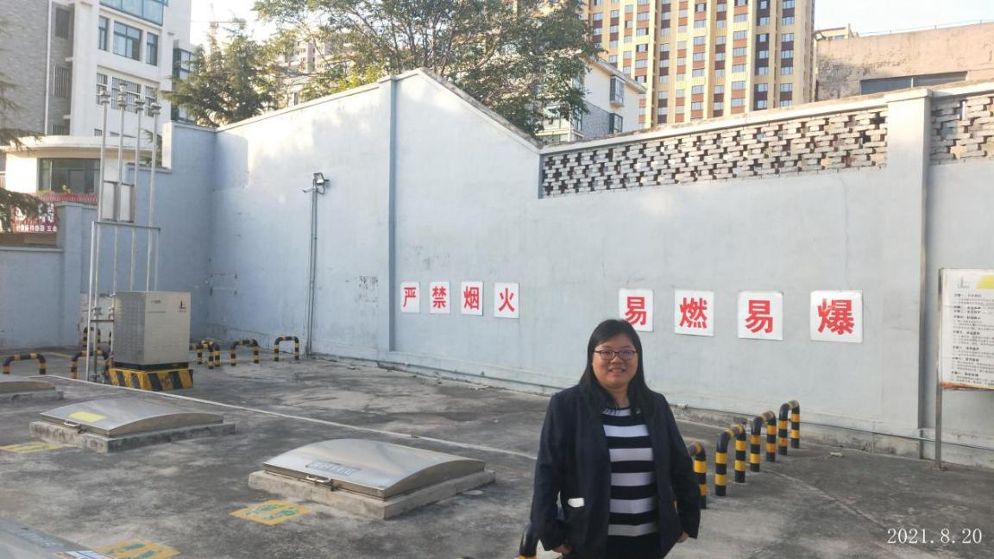
2021年安全评价项目信息表
项目编号：
项目名称 | 中国石化山东泰山石油股份有限公司泰安第三十加油站
项目简介 | 中国石化山东泰山石油股份有限公司泰安第三十加油站位于山东省泰安市开发区创业大街与佛光路交汇处东北角，交通便利。主要从事汽油的零售业务，交通十分便利。加油站北邻明瑞大酒店，西邻佛光路，东侧为明瑞大酒店、南侧为擂鼓石大街。其主要经营汽油。
评价人员 |  | 姓 名 |  | 备注
项目负责人 |  | 马琳琳
项目组成员 |  | 崔强
 |  | 王静
 |  | 刘卫国
 |  | 王江美
报告编制人 |  | 马琳琳
报告审核人 |  | 魏述亮
过程控制负责人 |  | 刘云红
技术负责人 |  | 刘彩霞
技术专家
或有关技术人员
到现场开展安全评价工作情况 |  | 时 间 | 到现场主要人员 | 主要任务
 |  | 2021.7.5 | 马琳琳 崔强 | 初访
 |  | 2021.8.11 | 马琳琳 王静 | 现场考察
 |  | 2021.8.15 | 马琳琳 王静 | 现场检查
 |  | 2021.8.20 | 马琳琳 刘卫国 | 现场核查
安全评价报告提交时间：2021.9.24
有必要公开的其它内容：

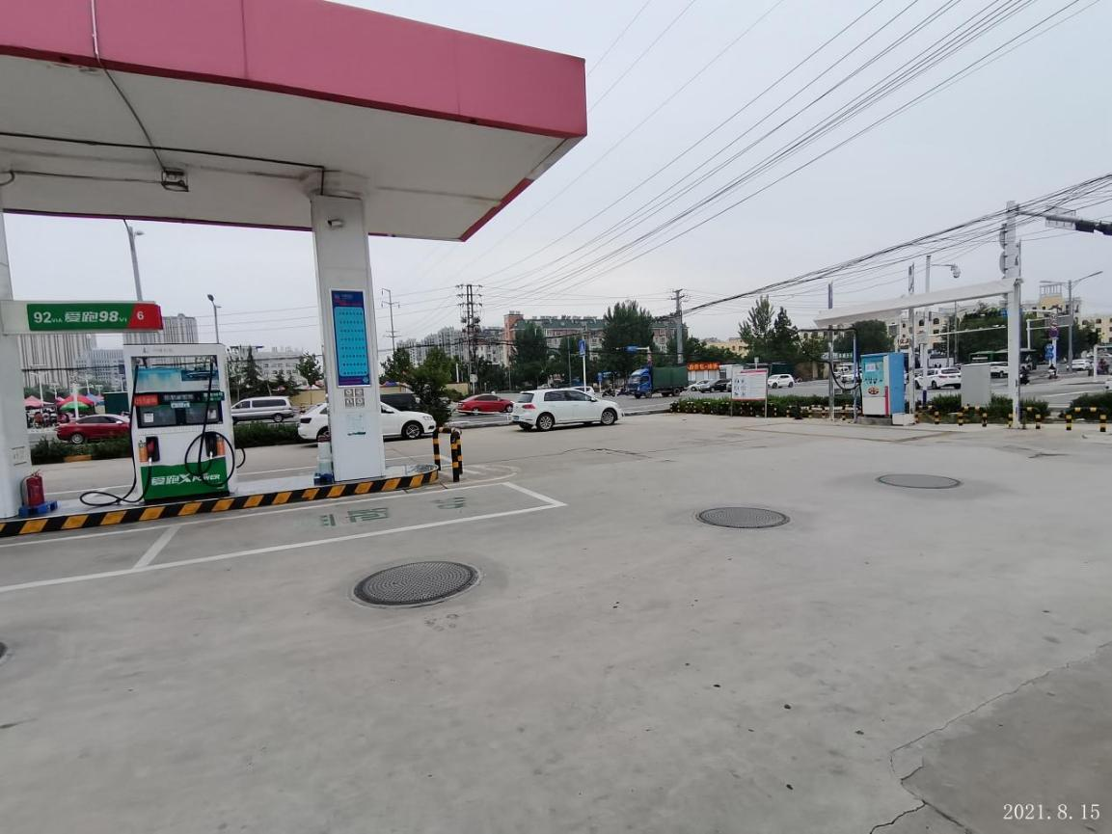
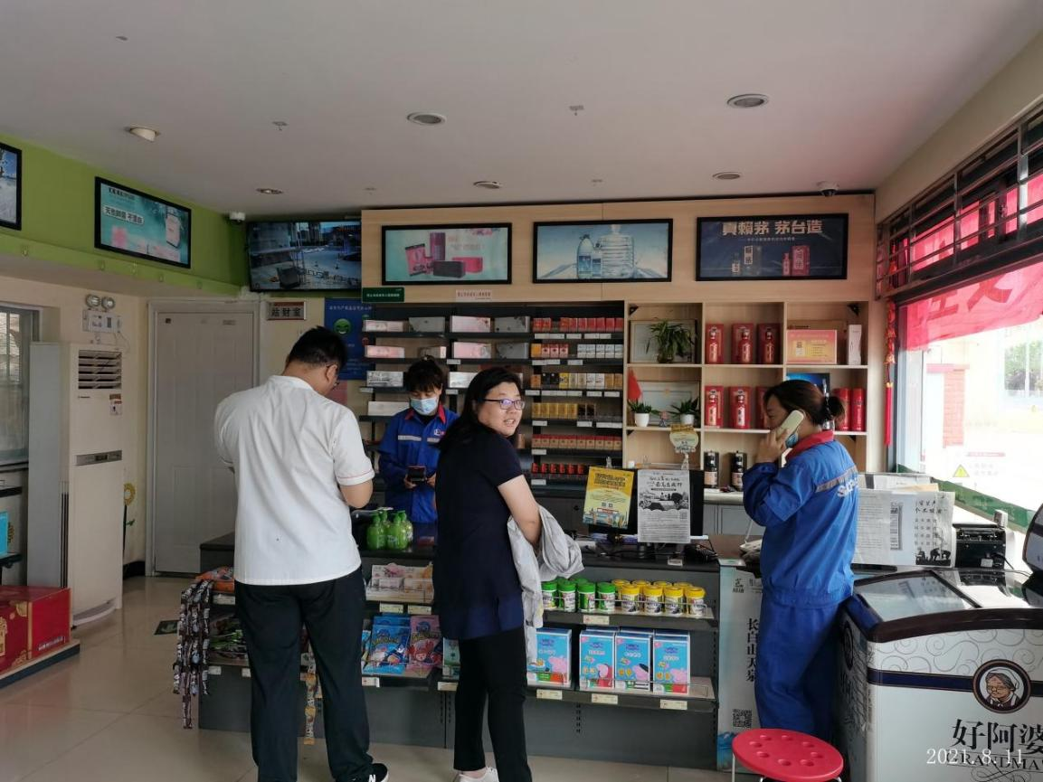
2021年安全评价项目信息表
项目编号：
项目名称 | 中国石化山东泰山石油股份有限公司泰安第四十八加油站
项目简介 | 中国石化山东泰山石油股份有限公司泰安第四十八加油站位于山东省泰安市岱宗大街387号，交通便利。主要从事汽油零售业务，交通十分便利。加油站北侧为幼儿园，西侧为沿街商业房，东侧为温泉路、南侧为岱宗大街。其主要经营汽油。
评价人员 |  | 姓 名 |  | 备注
项目负责人 |  | 马琳琳
项目组成员 |  | 崔强
 |  | 王静
 |  | 刘卫国
 |  | 王江美
报告编制人 |  | 马琳琳
报告审核人 |  | 魏述亮
过程控制负责人 |  | 刘云红
技术负责人 |  | 刘彩霞
技术专家
或有关技术人员
到现场开展安全评价工作情况 |  | 时 间 | 到现场主要人员 | 主要任务
 |  | 2021.7.2 | 马琳琳 崔强 | 初访
 |  | 2021.8.11 | 马琳琳 王静 | 现场考察
 |  | 2021.8.15 | 马琳琳 王静 | 现场检查
 |  | 2021.8.20 | 马琳琳 刘卫国 | 现场核查
安全评价报告提交时间：2021.9.24
有必要公开的其它内容：

